Miljø og Natur
Direkte tlf.: +4574929293
Mail: ehk1@toender.dk
Sags id.: 09.17.24-P19-1-20

Ks:PHE

30-01-2020

Hans Jørn Falther Kjær
Kærmarksvej 7
6780 Skærbæk

Anmeldelse af foderlade
Vi meddeler hermed, at du kan opføre en foderlade på Kærmarksvej 7, 6780 Skærbæk, uden tilladelse eller godkendelse efter § 16 i husdyrloven. Afgørelsen er meddelt i medfør af § 10 i husdyrgodkendelses- bekendtgørelsen.

Projektbeskrivelse
Du har indsendt en anmeldelse via husdyrgodkendelse.dk, skemanr. 216515. Det er ansøgt om en foderlade på 498 m² med en bredde på 19,75 m og længde på 24,82 m. Bygningen opføres i grønne og flødefarvede stålplader dvs. i samme farver som de eksisterende stalde på ejendommen. Taget udføres i lysegråt eternit. Bygningen får en port i siden mod syd længst ind mod ejendommen.

Bygningshøjden er lavere end 12,5 m. Det er oplyst, at højden er 8,85 m til tagryg, jf. de indsendte tegninger.

Vurdering
Foderladen er erhvervsmæssig nødvendig for ejendommen som landbrugsbedrift og ligger i tilknytning til ejendommens hidtidige bebyggelse, se situationsplanen.
Bygningen placeres mindst 50 m fra nærmeste nabobeboelse, og byggeriet kan opføres uden at lave ændringer i det eksisterende terræn på mere end +/- 1 m.

Ejendommen på Kærmarksvej 7 er ikke placeret i et område, der i kommuneplanen er udpeget med særlige værdier, herunder særlige kulturhistoriske, geologiske eller landskabelige værdier. Ejendommen ligger uden for uforstyrret landskab.

Da bygningen ligger i tilknytning til det eksisterende byggeri og bygges i samme materialer og
farver, er foderladen ikke til skade for miljøet, og de landskabelige værdier tilsidesættes ikke.
Det vurderes, at byggeriet ikke vil påvirke naboer væsentligt, da den nye bygning er placeret i tilknytning til det eksisterende byggeri, og etableringen af foderladen vil ikke føre til ændringer af den hidtidige driftsform. Den eksisterende beplantning bibeholdes.

Naboorientering
Naboerne er blevet orienteret om din anmeldelse. De har inden for to uger meldt tilbage, at de ikke har bemærkninger til anmeldelsen.

Udnyttelsesfrist
Afgørelsen gælder i 6 år fra dags dato.

Venlig hilsen

Elisabeth Holst Knudsen
Miljømedarbejder

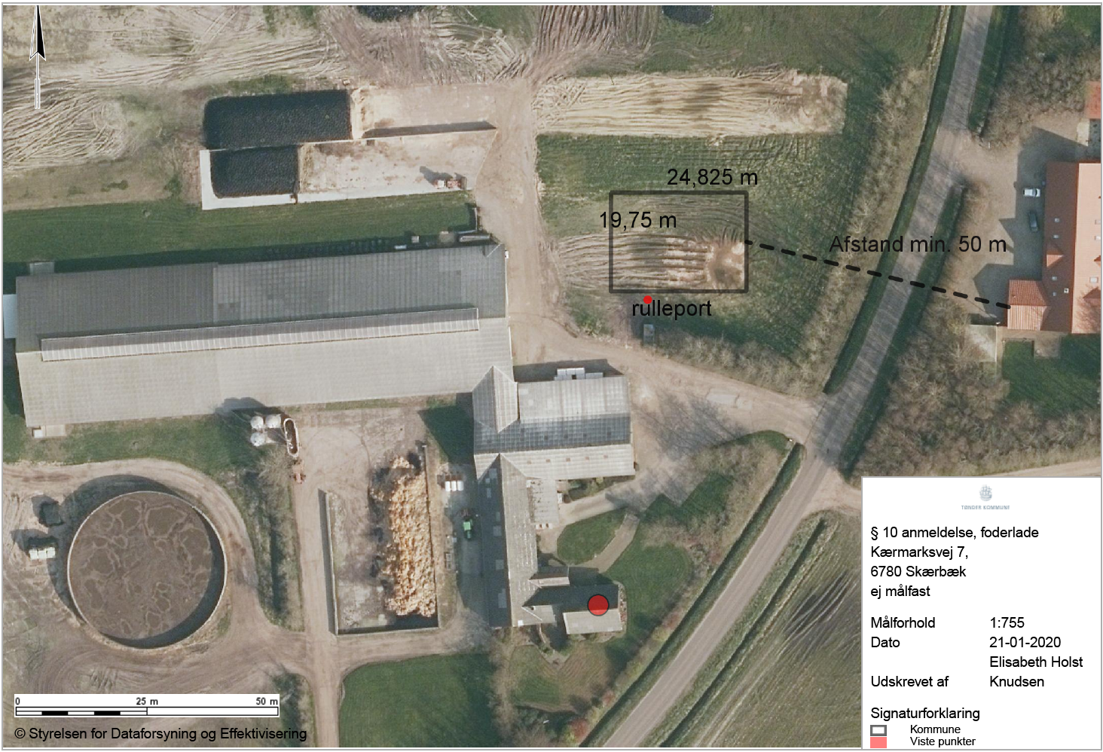

Lovbekendtgørelse nr. 520 af 01.05.2019 om husdyrbrug og anvendelse af gødning m.v.
Bekendtgørelse nr. 1261 af 29.11.2019 om godkendelse og tilladelse m.v. af husdyrbrug.

